Przedsiębiorstwo Wodociągowo-Kanalizacyjne „PŁONIA”  Sp. z o.o.  ul. Fabryczna 5  74-320 Barlinek  woj. zachodniopomorskie  kraj: Polska  Telefon: 95-746-2100  Adres internetowy: www.pwkplonia.pl  e-mail: biuro@pwkplonia.pl | 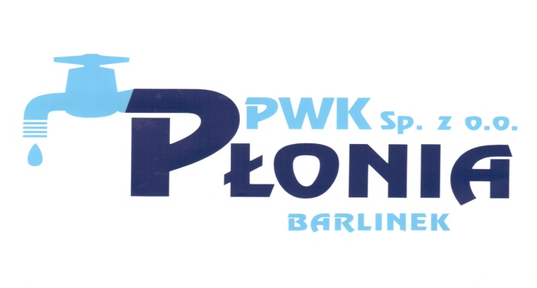
Barlinek, 15.06.2021 r.
Ogłoszenie o licytacji
Przedsiębiorstwo Wodociągowo-Kanalizacyjne „PŁONIA” Sp. z o.o. w Barlinku, z siedzibą przy ul. Fabrycznej 5 w Barlinku organizuje licytację ustną na sprzedaż:
Agregat spalinowy, stacjonarny, 125kVA/100kW 400V 50Hz, typ: 24ZPP, produkcja ZM PZL WOLA, rok produkcji 1972.
- Opis techniczny:
Agregat technicznie sprawny (zdiagnozowana usterka termostatu w obiegu cieczy chłodzącej), do jego demontażu, tj. 15.12.2019 r. pracował jako awaryjny. Agregat ma udokumentowaną historią eksploatacji od stycznia 2015 r,. ostatni wpis 25.11.2019 r.
Czas pracy: 651,4m-g.
Dodatkowe wyposażenie: układ autostartu. Poniżej dane podzespołów.
Silnik:
- producent: ZMIN Warszawa
- typ: 16H6
- paliwo: ON
Prądnica:
- producent: MEZ Frenstat
- typ: TOA 12104
Układ autostartu:
- producent: Automatex
- rok produkcji: 2002,
- Wszelkich informacji udziela Pan Mirosław Czechowski – Główny Energetyk w PWK „Płonia” Sp. z o.o. tel. 95 746 21 00 wew. 37, kom.: 501 899 607.
- Przedmiot licytacji można oglądać w dni robocze od poniedziałku do piątku w godz. od.08:00 do 14:00 na terenie Przedsiębiorstwa Wodociągowo-Kanalizacyjnego „PŁONIA” Sp. z o.o. w Barlinku, z siedzibą przy ul. Fabrycznej 5 w Barlinku po uprzednim umówieniu się telefonicznie pod numerem wskazanym w pkt. 2.
- Termin rozpoczęcia licytacji 29.06.2021 r. godz.: 09:30.
- Cena wywoławcza licytacji: 10.000,00 PLN brutto (słownie: dziesięć tysięcy
i 00/100 PLN), kwota postąpienia to 500,00 PLN (słownie: pięćset złotych i 00/100 PLN).
- Miejsce licytacji: Przedsiębiorstwo Wodociągowo-Kanalizacyjne „Płonia” Sp. z o.o.
w Barlinku, z siedzibą przy ul. Fabrycznej 5 w Barlinku – Sala Narad.
- Warunkiem udziału w licytacji jest wniesienie wadium do godz. 09:00 w dniu licytacji
w wysokości 10% wartości ceny minimalnej brutto określonej w pkt. 5. tj.: 1000,00 PLN (słownie: jeden tysiąc i 00/100 PLN).
- Wadium płatne jest w kasie Spółki (Biuro Obsługi Klienta - parter) lub przelewem na konto bankowe GBS Barlinek o nr: 77 8355 0009 0015 8017 2000 0001.
- Przed przystąpieniem do licytacji każdy uczestnik licytacji musi zapoznać się
z Regulaminem licytacji.
- Przed rozpoczęciem licytacji jej uczestnicy mają obowiązek złożyć na ręce Komisji
licytacyjnej następujące dokumenty:
  - oświadczenie, że uczestnik zapoznał się z Regulaminem licytacji , projektem umowy i nie wnosi do nich zastrzeżeń,
  - dowód tożsamości – w przypadku osób fizycznych,
  - w przypadku przedsiębiorcy będącego osoba fizyczną – dokument tożsamości oraz dokument potwierdzający wpis do ewidencji działalności gospodarczej,
  - w przypadku osoby prawnej – dowód tożsamości osoby reprezentującej ten podmiot i stosowny dokument rejestracyjny,
  - w przypadku pełnomocnika - oryginał pełnomocnictwa,
  - potwierdzenie wpłaty wadium.
- Szczegółowe informacje, Ogłoszenie i Regulamin licytacji znajdują się na stronie internetowej Spółki: https://www.pwkplonia.pl/biuletyn/
- Uczestnicy licytacji winni posiadać własne maseczki które zasłaniają usta i nos,
w przypadku braku maseczki uczestnik nie będzie dopuszczony do licytacji.
- Zgodnie z art. 13 ogólnego rozporządzenia o ochronie danych osobowych z dnia 27 kwietnia 2016r. (RODO) (Dz. Urz. UE L 119 z 04.05.2016) informujemy:
- Administratorem Państwa przetwarzanych danych osobowych jest Przedsiębiorstwo Wodociągowo-Kanalizacyjne „PŁONIA” Spółka z o.o. , ul. Fabryczna 5, 74-320 Barlinek, biuro@pwkplonia.pl , tel. 95 746 2100.
- Jeśli mają Państwo pytania dotyczące sposobu i zakresu przetwarzania danych osobowych możecie Państwo skontaktować się z Inspektorem Ochrony Danych: kontakt listowny na adres Administratora lub email: iod@itmediagroup.pl
- Państwa dane osobowe przetwarzane są w celu związanym z postępowaniem o udzielenie zamówienia
- W związku z przetwarzaniem danych osobowych w celu o których mowa powyżej odbiorcami Państwa danych osobowych mogą być osoby lub podmioty, którym udostępniona zostanie dokumentacja postępowania oraz podmioty, które na podstawie zawartych umów przetwarzają dane osobowe w imieniu Administratora.
- Państwa dane osobowe będą przechowywane przez okres 4 lat od dnia zakończenia postępowania o udzielenie zamówienia, a jeżeli czas trwania umowy przekracza 4 lata, okres przechowywania obejmuje cały czas trwania umowy;
- W związku z przetwarzaniem danych osobowych przysługują Państwu następujące uprawnienia: prawo dostępu, w tym prawo do uzyskania kopii; prawo do żądania poprawiania, sprostowania; prawo do żądania ograniczenia przetwarzania danych osobowych w przypadkach przewidzianych prawem, zaś nie przysługuje Państwu prawo do żądania usunięcia danych osobowych, prawo do przenoszenia danych, prawo sprzeciwu wobec przetwarzania danych.
- W przypadku powzięcia informacji o niezgodnym z prawem przetwarzaniu danych osobowych, przysługuje Państwu prawo wniesienia skargi do organu nadzorczego właściwego w sprawach ochrony danych osobowych.
- Podanie przez Państwa danych osobowych jest wymogiem ustawowym związanym z udziałem w postępowaniu o udzielenie zamówienia;

Sporządził: | specjalista ds. umów i zamówien publicznych  Tadeusz Buczek

